LEY DE ACCESO A LA INFORMACIÓN PÚBLICA DECRETO 57-2008 DEL CONGRESO DE LA REPÚBLICA, ARTÍCULO 10 NUMERAL 28.
MES DE MARZO 2026
No. | SEXO |  | RANGO DE EDAD |  |  | Pertenencia  sociolingüística | GRUPO ÉTNICO
 | 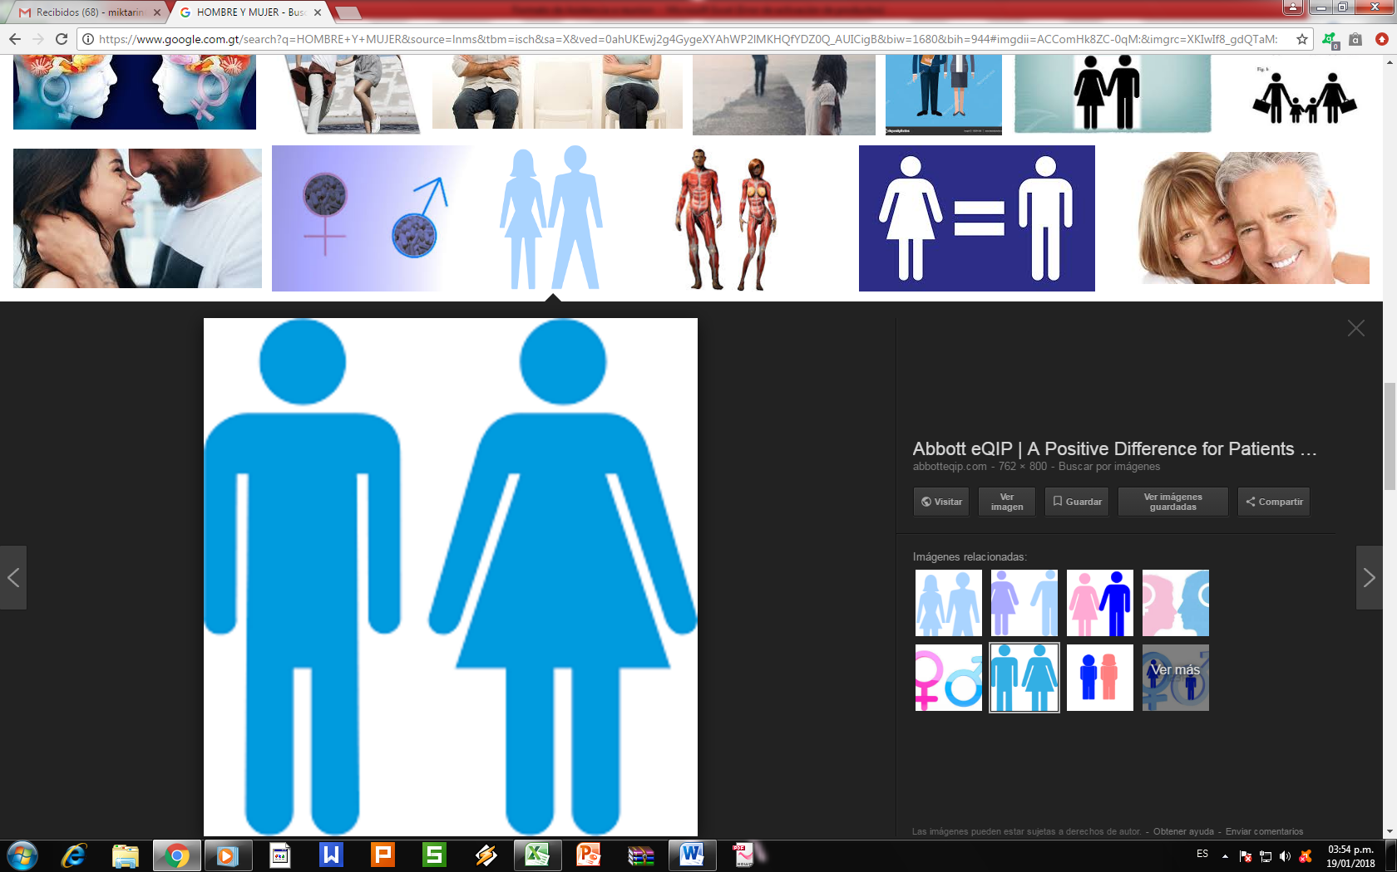 |  | 12-29 años | 30-59 años | 60 + años | Pertenencia  sociolingüística | Ladino o  Mestizo | Maya | Xinka | Garifuna | Otro
  H
  M
 | 155 | 40 |  | x | x | K´iche |  | x
Total 195
1. Achi 2. Akateko 3. Awakateco 4. Chalchiteco 5. Ch’orti’ 6. Chuj 7. Itza’ 8. Ixil 9. Jakalteco/Popti’ 10. Kaqchikel 11. K’iche’ 12. Mam 13) Mopan 14) Poqomam 15) Poqomchi’ 16) Q’anjob’al 17) Q’eqchi’ 18) Sakapulteco 19) Sipakapense 20) Tektiteco 21) Tz’utujil 22) Uspanteko 23) Garífuna 24) Xinka 25) Español 26) Multilingüe
OBSERVACIÓN: La recopilación de datos del presente formulario, es únicamente con fines estadísticos en cumplimiento de lo establecido en los Artículos: 10, 14, 16, 17, 18, 19 y 25 del Decreto No.19-2003 del Congreso de la República de Guatemala, Ley de Idiomas Nacionales; 6 del Acuerdo Gubernativo No. 320-2011, Reglamento de la Ley de Idiomas Nacionales; y, 10 Numeral 28 del Decreto No. 57-2008 del Congreso de la República de Guatemala, Ley de Acceso a la Información Pública.

